SISTEMA INTELIGENTE DE RECOMENDAÇÃO PARA REDUÇÃO
DO DESPERDÍCIO ALIMENTAR ALINHADO AO ODS 12

Carla de Jesus Dutra Paula
Gabriel Rezende de Oliveira
Pedro Henrique Trichez
Timoteo de Jesus Santana

Universidade Presbiteriana Mackenzie
Brasil, 2026

SUMÁRIO
1 INTRODUÇÃO ........................................................................................................ 3
1.1 Contexto do trabalho ...................................................................................... 3
1.2 Motivação ....................................................................................................... 3
1.3 Justificativa .................................................................................................... 4
1.4 Objetivo geral e objetivos específicos ........................................................... 4
2 REFERENCIAL TEÓRICO ................................................................................... 5
3 METODOLOGIA ................................................................................................... 8
4 RESULTADOS .................................................................................................... 12
5 CONCLUSÃO E TRABALHOS FUTUROS ...................................................... 17
6 REFERÊNCIAS ................................................................................................... 20
APÊNDICE A - Artefatos de software .................................................................... 21
APÊNDICE B - Roteiro do Canvas ......................................................................... 23
APÊNDICE C - Roteiro dos vídeos ........................................................................ 25

1 INTRODUÇÃO
1.1 Contexto do trabalho
O desperdício alimentar é um problema de relevância ambiental, econômica e social. Segundo o Programa das Nações Unidas para o Meio Ambiente, em 2022 foram geradas aproximadamente 1,05 bilhão de toneladas de desperdício alimentar no varejo, nos serviços de alimentação e nos domicílios, sendo o ambiente doméstico responsável por grande parte desse desperdício. Esse cenário se relaciona diretamente ao Objetivo de Desenvolvimento Sustentável 12, que trata de consumo e produção responsáveis.
Neste contexto, sistemas de recomendação podem atuar como uma ferramenta tecnológica para apoiar escolhas alimentares mais conscientes. Ao sugerir receitas compatíveis com preferências do usuário, avaliações anteriores e ingredientes disponíveis, esses sistemas podem auxiliar no aproveitamento de alimentos existentes no ambiente doméstico, reduzindo a chance de descarte por falta de planejamento.
Para o desenvolvimento deste projeto foi utilizada a base Food.com Recipes and Interactions, disponibilizada publicamente na plataforma Kaggle. A base reúne receitas, ingredientes, informações nutricionais, tags, etapas de preparo e interações entre usuários e receitas por meio de avaliações. Essas características permitem a aplicação de abordagens de recomendação colaborativa, baseada em conteúdo e híbrida.
1.2 Motivação
A motivação do projeto está na possibilidade de aplicar técnicas de Ciência de Dados e Aprendizado de Máquina em um problema com impacto social e ambiental. Em vez de recomendar receitas apenas por popularidade, a proposta busca personalizar sugestões que possam contribuir para o planejamento alimentar e para o melhor uso dos alimentos disponíveis.
Além do caráter extensionista ligado ao ODS 12, o projeto permite desenvolver competências técnicas relacionadas à análise exploratória de dados, preparação de bases, modelagem de recomendação, avaliação de desempenho, criação de aplicação e comunicação dos resultados.
1.3 Justificativa
A relevância deste projeto se justifica pela combinação entre um problema prático, a redução do desperdício alimentar, e uma solução computacional aplicável, baseada em sistemas de recomendação. A base escolhida apresenta usuários, itens e interações explícitas, elementos fundamentais para a construção de modelos de recomendação.
Outro ponto importante é que receitas possuem metadados ricos, como ingredientes, tags, tempo de preparo, quantidade de etapas e informações nutricionais. Esses atributos favorecem o uso de recomendação baseada em conteúdo, permitindo sugerir receitas semelhantes às preferências do usuário ou compatíveis com ingredientes disponíveis. Ao mesmo tempo, as avaliações dos usuários permitem explorar técnicas de filtragem colaborativa.
1.4 Objetivo geral e objetivos específicos
Objetivo geral
Desenvolver e avaliar uma prova de conceito de um sistema híbrido de recomendação de receitas, capaz de sugerir opções com base no perfil do usuário, nas características das receitas e no aproveitamento de alimentos disponíveis, contribuindo para o consumo consciente e para a redução do desperdício alimentar.
Objetivos específicos
- Analisar a base Food.com Recipes and Interactions para compreender usuários, receitas, avaliações, ingredientes e limitações dos dados.
- Tratar e preparar os dados para treinamento, considerando limpeza de valores ausentes, padronização de variáveis e seleção dos atributos relevantes.
- Implementar uma prova de conceito utilizando recomendação baseada em conteúdo e linhas de base de avaliação.
- Avaliar o desempenho do sistema por meio de métricas offline, como RMSE, MAE, Precision@K e Recall@K.
- Construir uma aplicação em Streamlit para testar recomendações por ingredientes e por receitas semelhantes.
- Documentar os resultados, conclusões, pontos positivos, pontos negativos e trabalhos futuros.
2 REFERENCIAL TEÓRICO
2.1 Sistemas de recomendação
Sistemas de recomendação são técnicas computacionais utilizadas para sugerir itens relevantes a usuários em ambientes com grande volume de opções. Eles são amplamente utilizados em plataformas digitais, como comércio eletrônico, streaming de vídeo, música, notícias e serviços personalizados. Segundo Ricci, Rokach e Shapira (2011), esses sistemas auxiliam usuários a lidar com o excesso de informação, oferecendo sugestões alinhadas às suas preferências e ao histórico de interações.
No contexto deste projeto, o sistema de recomendação foi aplicado ao domínio de receitas culinárias. O usuário representa a pessoa que avalia ou consome receitas, enquanto o item corresponde à receita. As interações explícitas são representadas pelas notas atribuídas pelos usuários, variando de 0 a 5.
2.2 Filtragem colaborativa
A filtragem colaborativa é uma abordagem de recomendação baseada no comportamento coletivo dos usuários. A ideia central é que usuários com padrões de avaliação semelhantes tendem a gostar de itens semelhantes. Essa técnica pode ser implementada de forma baseada em usuários ou em itens. Uma vantagem é descobrir padrões de preferência que não dependem diretamente da descrição dos itens. Como limitação, enfrenta problemas de esparsidade, pois a maioria dos usuários avalia apenas uma pequena parte dos itens disponíveis.
2.3 Filtragem baseada em conteúdo
A recomendação baseada em conteúdo utiliza as características dos itens para sugerir itens semelhantes aos que o usuário já demonstrou interesse. No caso de receitas, essas características podem incluir ingredientes, tags, tempo de preparo, técnicas culinárias, informações nutricionais e texto descritivo. Uma forma comum de representar conteúdo textual é utilizar vetorização TF-IDF e calcular similaridade por cosseno.
2.4 Sistemas híbridos de recomendação
Sistemas híbridos combinam duas ou mais abordagens de recomendação com o objetivo de aproveitar suas vantagens e reduzir suas limitações. Neste projeto, a proposta híbrida combina a recomendação por conteúdo, a análise das avaliações e uma regra simples de priorização de ingredientes próximos da validade. Essa escolha está alinhada ao objetivo de reduzir desperdício alimentar.
2.5 Avaliação de sistemas de recomendação
A avaliação de sistemas de recomendação pode ocorrer por estudos com usuários, avaliação online ou avaliação offline. Neste projeto, utilizou-se avaliação offline, pois a base de dados já contém histórico de interações. Para previsão de notas, foram usadas RMSE e MAE. Para listas de recomendação, foram usadas Precision@10 e Recall@10, considerando receitas com nota maior ou igual a 4 como relevantes.
3 METODOLOGIA
A metodologia foi organizada de forma incremental, seguindo as etapas de definição do problema, coleta dos dados, análise exploratória, preparação, treinamento, avaliação, ajustes e construção de uma aplicação simples. A proposta não utiliza código sofisticado, priorizando clareza, reprodutibilidade e facilidade de explicação.
3.1 Definição do problema e objetivos
O problema tratado é a dificuldade de escolher receitas que aproveitem ingredientes disponíveis e contribuam para reduzir desperdício alimentar. O objetivo computacional foi construir um recomendador capaz de encontrar receitas semelhantes a partir de ingredientes, tags e nomes de receitas.
3.2 Coleta de dados
Os dados utilizados foram os arquivos da base Food.com Recipes and Interactions: RAW_recipes.csv, interactions_train.csv, interactions_validation.csv e interactions_test.csv. Os arquivos contêm receitas, ingredientes, tags, tempo de preparo e avaliações de usuários.
3.3 Pré-processamento e limpeza
- Remoção de receitas duplicadas pelo identificador.
- Remoção de registros críticos sem identificador ou nome.
- Filtragem de receitas com tempo de preparo inválido.
- Tratamento de valores extremos no tempo de preparo usando limite do percentil 99.
- Transformação das listas de ingredientes e tags, originalmente em texto, para listas Python.
- Criação de uma coluna textual unificada com nome, ingredientes e tags.
3.4 Divisão dos dados
Foram utilizados os arquivos já separados em treino, validação e teste. O conjunto de treino foi usado para calcular médias e construir referências de avaliação. A validação foi usada para mensurar RMSE, MAE, Precision@10 e Recall@10. O teste ficou disponível como base de conferência final.
3.5 Seleção e implementação do algoritmo
A técnica principal foi recomendação baseada em conteúdo. As receitas foram convertidas em vetores numéricos usando TF-IDF, e a similaridade foi calculada com distância do cosseno. Em seguida, o algoritmo NearestNeighbors foi usado para buscar receitas mais próximas. Essa escolha foi feita por ser simples, adequada para dados textuais e coerente com o objetivo de recomendar receitas por ingredientes.
3.6 Treinamento do modelo
O treinamento consistiu em ajustar o vetorizador TF-IDF aos textos das receitas e treinar o modelo de vizinhos mais próximos sobre a matriz esparsa gerada. Foram usadas até 50.000 receitas na execução principal, para manter o tempo de processamento adequado.
3.7 Avaliação de desempenho
Foram avaliadas linhas de base para previsão de notas: média geral, média por receita, média por usuário e combinação entre média por usuário e média por receita. Para listas Top-K, foi criada uma avaliação simples baseada em popularidade, com receitas de nota igual ou superior a 4 consideradas relevantes.
3.8 Otimização e ajustes
Os ajustes realizados em relação à prova de conceito foram: aumento do número de receitas usadas no modelo, inclusão de uma aplicação Streamlit, criação de recomendação por ingredientes digitados, regra simples de prioridade de validade e organização dos artefatos de software em pastas.
3.9 Implantação e monitoramento
Como artefato de software, foi criada uma aplicação Streamlit. A aplicação permite ao usuário informar ingredientes disponíveis, definir uma prioridade para alimentos próximos da validade e visualizar receitas recomendadas. A implantação final pode ser feita localmente ou em serviço de hospedagem compatível com Streamlit.
4 RESULTADOS
A Etapa 4 teve como foco organizar os resultados alcançados, analisar os pontos positivos e negativos das técnicas utilizadas, documentar as conclusões e disponibilizar os artefatos de software. Os resultados foram obtidos com código simples, executável em notebook, script Python e aplicação Streamlit.
4.1 Resultados da análise exploratória
Na amostra de execução com 50.000 receitas, após tratamento, 49.748 receitas foram utilizadas no modelo baseado em conteúdo. A base apresentou grande volume de interações e forte predominância de avaliações positivas, o que influencia a avaliação offline. Esse comportamento é comum em bases de recomendação, pois usuários tendem a registrar avaliações principalmente quando gostam de um item.
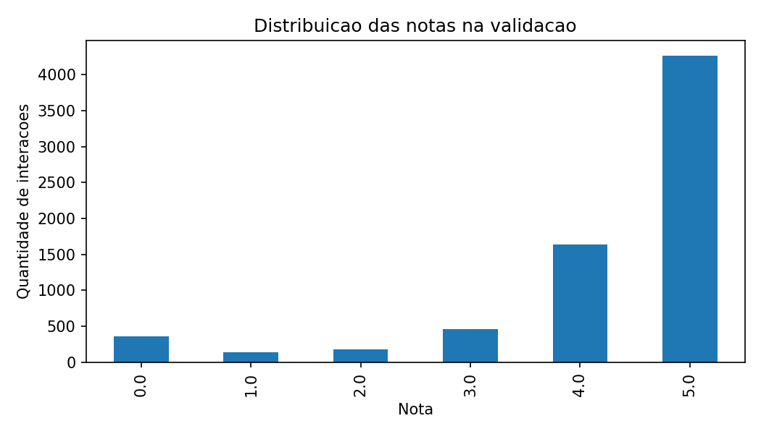
Figura 1 - Distribuição das notas na validação.
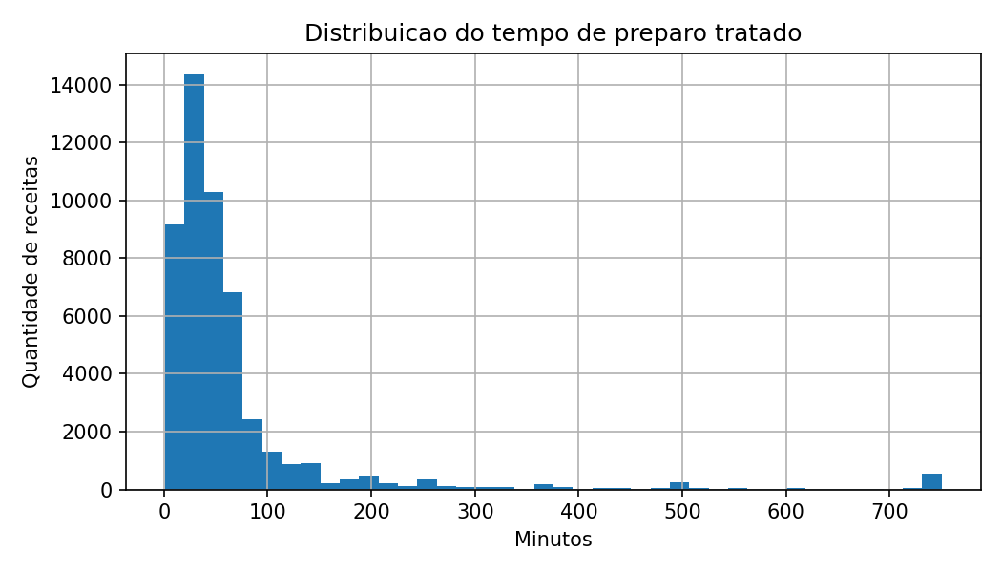
Figura 2 - Distribuição do tempo de preparo tratado.
4.2 Resultados de erro para previsão de notas
As linhas de base foram usadas para criar uma referência mínima de desempenho. O melhor resultado de RMSE foi obtido pela combinação entre média por usuário e média por receita, com RMSE de aproximadamente 1,278. A média por usuário apresentou o menor MAE, com valor aproximado de 0,796.
Modelo | RMSE | MAE
Média geral | 1,3468 | 0,8583
Média por receita | 1,3468 | 0,8583
Média por usuário | 1,2905 | 0,7962
Média usuário + receita | 1,2780 | 0,8119

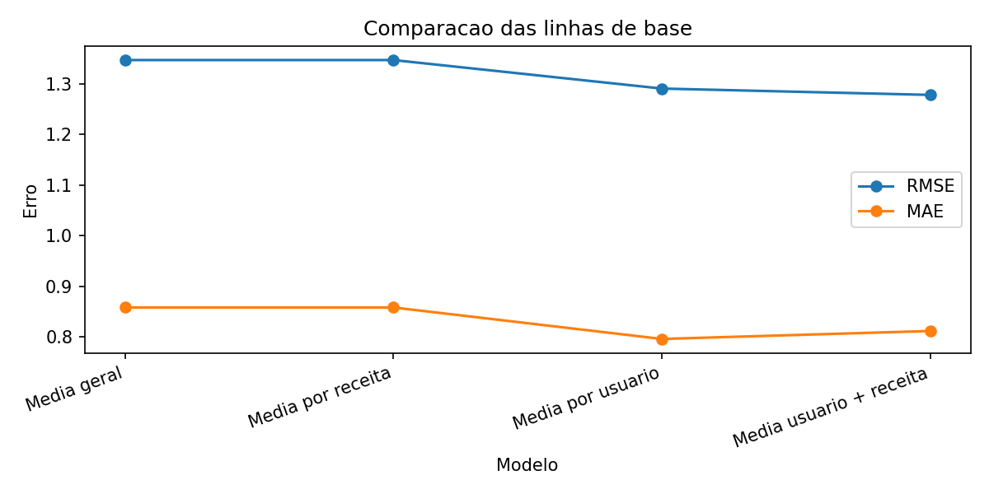
Figura 3 - Comparação de RMSE e MAE entre linhas de base.
4.3 Resultados Top-K
Na avaliação Top-K simples, Precision@10 e Recall@10 ficaram em 0,0 para os 500 usuários avaliados. Esse resultado não significa que a aplicação não funcione para gerar recomendações semelhantes, mas evidencia uma dificuldade importante: a validação offline é muito rígida quando há alta esparsidade e quando o modelo recomenda receitas similares que podem não ter sido explicitamente avaliadas pelo mesmo usuário no conjunto de validação.
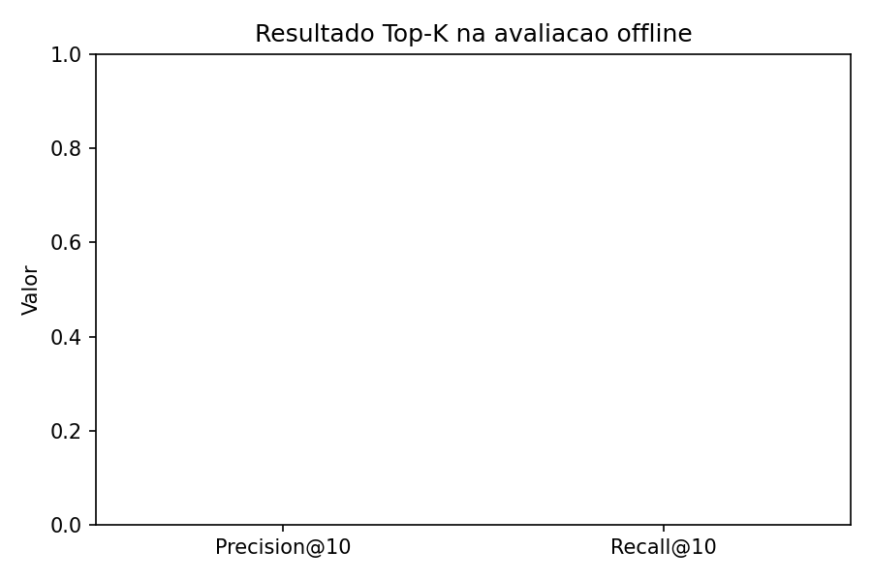
Figura 4 - Resultado Top-K na avaliação offline.
4.4 Exemplo de recomendação gerada
A receita de referência utilizada na execução foi “arriba baked winter squash mexican style”. O modelo retornou receitas com conteúdo semelhante, como “baked winter squash”, “baked winter squash au gratin” e “brown sugar glazed winter squash”. Esse resultado indica coerência qualitativa da técnica baseada em conteúdo, pois as recomendações mantiveram relação clara com ingredientes e contexto da receita original.
Receita recomendada | Similaridade aproximada
baked winter squash | 0,6191
baked winter squash au gratin | 0,5202
brown sugar glazed winter squash | 0,5084
baked spaghetti squash | 0,4767
cheesy summer squash spears | 0,4608

4.5 Aplicação Streamlit
A aplicação Streamlit criada permite testar o projeto de forma prática. O usuário pode informar ingredientes disponíveis, como “chicken, rice, tomato”, e receber uma lista de receitas compatíveis. Também é possível escolher uma receita de referência e buscar receitas semelhantes. Para representar o objetivo extensionista, foi incluído um controle simples de prioridade para alimentos próximos da validade.
4.6 Pontos positivos observados
- O modelo baseado em conteúdo gera recomendações interpretáveis, pois usa ingredientes, tags e nome da receita.
- A técnica é simples de explicar e adequada para uma prova de conceito acadêmica.
- A aplicação Streamlit torna o projeto testável e demonstrável.
- A base Food.com possui dados adequados para sistemas de recomendação, com usuários, itens e interações.
- A proposta está alinhada ao ODS 12, conectando Ciência de Dados a consumo consciente.
4.7 Pontos negativos e limitações
- A base é muito esparsa, dificultando a avaliação offline por Precision@K e Recall@K.
- As avaliações são majoritariamente positivas, o que reduz a separação entre receitas boas e ruins.
- O modelo baseado em conteúdo pode recomendar receitas muito parecidas entre si, diminuindo diversidade.
- A regra de validade dos alimentos ainda é simulada e não vem diretamente da base original.
- A aplicação ainda não possui cadastro real de usuários, login ou persistência de preferências.
4.8 Comparação com trabalhos e técnicas relacionadas
Em relação à literatura, o projeto utilizou uma abordagem inicial mais simples do que modelos avançados de fatoração de matrizes ou redes neurais. Essa decisão foi adequada ao escopo da disciplina, pois a etapa final precisava entregar documentação, código funcional e aplicação. A filtragem baseada em conteúdo apresentou boa interpretabilidade, enquanto técnicas colaborativas mais avançadas poderiam melhorar personalização, mas exigiriam maior tratamento da esparsidade e validação mais cuidadosa.
5 CONCLUSÃO E TRABALHOS FUTUROS
O projeto atingiu o objetivo de construir uma prova de conceito funcional de sistema de recomendação de receitas alinhado ao ODS 12. A solução utiliza dados reais da base Food.com, prepara os atributos textuais das receitas, aplica TF-IDF, calcula similaridade por cosseno e gera recomendações por ingredientes ou por receita de referência.
Do ponto de vista técnico, a principal contribuição foi transformar uma base grande e complexa em um pipeline simples, compreensível e demonstrável. O modelo de conteúdo apresentou recomendações qualitativamente coerentes, especialmente quando o usuário informa ingredientes disponíveis. As linhas de base de erro permitiram documentar o desempenho mínimo esperado para previsão de notas.
A principal limitação encontrada foi a avaliação Top-K em ambiente offline. Os valores de Precision@10 e Recall@10 ficaram baixos, principalmente pela alta esparsidade da base e pela dificuldade de comparar recomendações geradas com itens específicos avaliados posteriormente pelo mesmo usuário. Essa limitação reforça a importância de avaliações complementares, como testes com usuários reais, questionários de utilidade e métricas de diversidade e cobertura.
Como trabalhos futuros, recomenda-se:
- Implementar um modelo híbrido mais completo, combinando conteúdo, popularidade, avaliações de usuários e regras de validade.
- Criar cadastro de usuário para salvar ingredientes disponíveis e preferências alimentares.
- Incluir uma lista real de alimentos com data de validade, permitindo priorização automática.
- Avaliar o sistema com usuários reais, verificando se as recomendações são úteis no planejamento alimentar.
- Medir diversidade, cobertura e novidade das recomendações, além de RMSE, MAE, Precision@K e Recall@K.
- Publicar a aplicação em ambiente online e registrar o link no GitHub do projeto.
- Adicionar explicações do tipo: “esta receita foi recomendada porque usa arroz, frango e tomate”.
Portanto, a solução desenvolvida nesta etapa não deve ser vista como um produto final acabado, mas como uma base técnica e acadêmica para evolução. O projeto já demonstra o potencial de sistemas de recomendação para apoiar decisões alimentares mais conscientes e abre espaço para melhorias futuras em personalização, avaliação e aplicação real na comunidade.
6 REFERÊNCIAS
AGGARWAL, Charu C. Recommender Systems: The Textbook. Cham: Springer, 2016. DOI: https://doi.org/10.1007/978-3-319-29659-3.
KAGGLE. Food.com Recipes and Interactions. Dataset disponibilizado por Shuyang Li e colaboradores. Disponível em: https://www.kaggle.com/datasets/shuyangli94/food-com-recipes-and-user-interactions. Acesso em: 21 maio 2026.
KOREN, Yehuda; BELL, Robert; VOLINSKY, Chris. Matrix Factorization Techniques for Recommender Systems. Computer, v. 42, n. 8, p. 30-37, 2009. DOI: https://doi.org/10.1109/MC.2009.263.
ONU BRASIL. Objetivo de Desenvolvimento Sustentável 12: Consumo e produção responsáveis. Disponível em: https://brasil.un.org/pt-br/sdgs/12. Acesso em: 21 maio 2026.
PROGRAMA DAS NAÇÕES UNIDAS PARA O MEIO AMBIENTE (PNUMA). Food Waste Index Report 2024. Nairobi: UNEP, 2024. Disponível em: https://www.unep.org/resources/publication/food-waste-index-report-2024. Acesso em: 21 maio 2026.
RICCI, Francesco; ROKACH, Lior; SHAPIRA, Bracha. Introduction to Recommender Systems Handbook. In: RICCI, Francesco; ROKACH, Lior; SHAPIRA, Bracha; KANTOR, Paul B. (org.). Recommender Systems Handbook. Boston: Springer, 2011. DOI: https://doi.org/10.1007/978-0-387-85820-3_1.
APÊNDICE A - Artefatos de software
Os artefatos de software foram organizados para publicação no GitHub do projeto: https://github.com/phtrichez/Projeto_Apli_3. A estrutura recomendada é a seguinte:
Arquivo ou pasta | Descrição
src/entrega4_recomendador_receitas.py | Script principal do pipeline da Etapa 4.
app/app_streamlit.py | Aplicação Streamlit para testar recomendações.
notebooks/Projeto_Aplicado_III_Entrega4_Notebook.ipynb | Notebook passo a passo com análise e modelagem.
outputs/ | Gráficos e resultados utilizados na documentação.
requirements.txt | Bibliotecas necessárias para execução.
README_ETAPA4.md | Instruções de execução e descrição dos artefatos.

Comando para executar a aplicação:
streamlit run app/app_streamlit.py
APÊNDICE B - Roteiro do Canvas
Como solicitado, esta entrega não cria o Canvas visual final, mas deixa um roteiro para construção posterior.
Bloco do Canvas | Conteúdo sugerido
Problema | Desperdício alimentar doméstico causado por falta de planejamento e dificuldade de escolher receitas com ingredientes disponíveis.
Público-alvo | Pessoas que cozinham em casa, famílias, estudantes e usuários interessados em consumo consciente.
Proposta de valor | Recomendar receitas que aproveitem ingredientes disponíveis e priorizem alimentos próximos da validade.
Dados utilizados | Base Food.com Recipes and Interactions, com receitas, ingredientes, tags e avaliações de usuários.
Solução técnica | Sistema de recomendação baseado em conteúdo, com TF-IDF, similaridade do cosseno e KNN.
Métricas | RMSE, MAE, Precision@10, Recall@10 e análise qualitativa das recomendações.
Impacto esperado | Apoiar consumo consciente e reduzir desperdício alimentar, em alinhamento ao ODS 12.
Trabalhos futuros | Modelo híbrido, cadastro de usuários, validade real dos alimentos e avaliação com comunidade.

APÊNDICE C - Roteiro dos vídeos
Embora os vídeos não tenham sido gerados nesta resposta, abaixo está um roteiro para a gravação posterior.
Roteiro do vídeo de apresentação do projeto, com aproximadamente cinco minutos:
- Apresentar o tema: sistema de recomendação de receitas para reduzir desperdício alimentar.
- Explicar a relação com o ODS 12 e o problema do desperdício doméstico.
- Mostrar a base Food.com e os principais dados utilizados.
- Explicar a metodologia: limpeza, criação do texto das receitas, TF-IDF, similaridade e KNN.
- Apresentar os resultados: RMSE, MAE, limitações de Precision@10 e Recall@10.
- Mostrar rapidamente a aplicação Streamlit funcionando.
- Concluir com pontos positivos, limitações e trabalhos futuros.
Roteiro do vídeo de aplicação na comunidade:
- Convidar uma pessoa real para informar ingredientes disponíveis em casa.
- Abrir a aplicação Streamlit e digitar os ingredientes.
- Gerar recomendações e perguntar se alguma receita seria útil para aproveitar os alimentos.
- Registrar feedback sobre clareza, utilidade e possíveis melhorias.
- Encerrar explicando como a ferramenta pode apoiar planejamento alimentar e redução de desperdício.

